מאמר זה נכתב על ידי פנחס ברגמן (MSc בכימיה) עבור המתעניינים במנגנון הפעולה של הסבון והקשר של צמחי הסבון למנגנון זה.

מהו סבון?

א. רקע.

הקושי בהסרת כתמי שומן בכביסה, או ברחיצת הגוף, נובע מן העובדה הפשוטה ששומן (מוצק), כמו שמן (נוזלי) - אינם מתמוססים במים, הנוזל הרגיל שבו אנו משתמשים לכביסה או לרחצה. כתמים, או סוגים אחרים של לכלוך, המורכבים מחומרים הנמסים במים, ניתנים להסרה בקלות יחסית באמצעות השרייתם במים בתוספת שיפשוף. דוגמה לחומרים האחרונים הם כתמי מאכל כמו פירות וירקות שהנוזלים המלווים אותם נמסים בקלות במים.
הסיבה לתופעה שחומרים מסויימים מתמוססים במים בעוד שאחרים אינם מסיסים במים, נעוצה בהבדל בין מבנה המולקולות של החומרים השונים. אחד הגורמים העיקריים המשפיע על תכונת המסיסות ההדדית של חומרים, הינו חלוקת המטען החשמלי (היינו הארגון של האלקטרונים, נושאי המטען החשמלי השלילי, במולקולה, היחידה הבסיסית של החומר). בדרך כלל, כל מולקולה של חומר הינה ניטרלית מבחינה חשמלית (כלומר, מספר יחידות המטען השלילי, הוא מספר האלקטרונים, שווה למספר יחידות המטען החיובי, הפרוטונים, המרוכזים בגרעיני האטומים שמהם מורכבת המולקולה). כאשר שני חומרים שונים נמצאים במגע זה עם זה, ניטרליות של המולקולות של חומרים אלו, מאפשרת למולקולות להתערבב ביניהן (בשל התנועה של המולקולות בכל חומר) - ללא הפרעה. כך מתקבלת תופעת המסיסות של נוזל בנוזל או מוצק בנוזל - ערבוב של המולקולות אלו באלו. נדמה לעצמנו כלי שלתוכו מכניסים גולות זכוכית הצבועות בצבעים שונים: טלטול הכלי הגורם לתנועת הגולות יביא לערבוב של הגולות בעלות הצבעים השונים, ערבוב שייעשה "אחיד" יותר ויותר ככל שיימשך הטלטול של הכלי ותנועת הגולות בו.
עם זאת, ישנם חומרים שבהם המולקולות, על אף היותן בסך הכל ניטרליות מבחינה חשמלית, הרי שהמטענים החשמליים של המולקולה (למעשה, היערכות האלקטרונים של האטומים מהם מורכבת המולקולה), אינם מתחלקים באופן שווה ואחיד על פני כל המולקולה. במקום זאת, ישנו ריכוז גבוה יותר של מטען חשמלי בקצה אחד של המולקולה, באופן שקצה זה נושא עודף של מטען חשמלי שלילי, בעוד שהקצה המנוגד לו, שבו 'חסר' מטען שלילי שהתרכז בקוטב האחר של המולקולה, הינו בעל עודף, יחסי, של מטען חשמלי חיובי (שמקורו בגרעיני האטומים בסביבת אותו קצה). באופן זה מתנהגת המולקולה כגוף בעל שני קטבים מבחינה חשמלית, קוטב חיובי וקוטב שלילי.
היות מולקולה קטבית מבחינה חשמלית או משוללת קטבים כאלה, תלויה בסוג האטומים המרכיבים אותה. למשל, במולקולה המורכבת מאטומים שכולם מאותו סוג, יתחלק המטען החשמלי באופן שווה ולמולקולה לא יהיו קטבים חשמליים. לעומת זאת, במולקולה המורכבת מאטומים שונים הנבדלים זה מזה באופן משמעותי בעוצמת הקשר שבו "מוחזקים" האלקטרונים באטומים השונים, יש לצפות (בהתאם לארגון המרחבי של האטומים במולקולה) להיווצרות קטבים חשמליים כמתואר לעיל.
מים הינם בעלי מבנה מולקולרי שבו קיימת קטביות של ממש בכל מולקולה. עקב כך, מולקולות של מים נמשכות אלו לאלו במידה רבה, בשל המשיכה החשמלית שבין קוטב חיובי של מולקולת מים אחת לקוטב השלילי של מולקולת מים אחרת. הזיקה ההדוקה בין מולקולות המים אלו לאלו, בשל הקטביות המוסברת, מונעת "חילחול" של מולקולות אחרות מלחדור אל בין מולקולות המים. אם נחזור לדוגמה של ערבוב גולות הזכוכית בעלות הצבעים השונים, הרי ברור שאם ננסה לערבב באופן דומה גולות זכוכית בין גולות מתכת שכל אחת מהווה מגנט קטן, הרי שהדבר לא יעלה בידנו בשל ההיצמדות של גולות המגנט אלו לאלו שאינה מותירה "מקום" לגולות הזכוכית.
עתה ניתן להבין מדוע שמן נוזלי, או שומן מוצק, אינם מתמוססים במים. מולקולות המים נצמדות אלו לאלו ואינן מאפשרות למולקולות השמן, או השומן, שהינן (בשל המבנה הכימי שלהן) מולקולות שאינן קטביות, לפגוע במשיכה החשמלית שבין מולקולות המים. לעומת זאת, אם נוסיף למים נוזל בעל מולקולות קטביות (כמו אלכוהול, או "חומצה"), או אפילו מוצק המורכב מ"מולקולות" קטביות (כמו סוכר או מלח), תתאפשר משיכה חשמלית בין הקטבים המנוגדים במולקולות של התערובת ונקבל "תמיסה", היינו, ערבוב בדרגה גבוהה של המולקולות מהסוגים השונים.

ב. הסבון ופעולתו.

את המחיצה האמורה שבין (פאזת) המים לבין (פאזת) השומן או השמן, המונעת מהם להתערבב, או להתמוסס זה בזה, מסייע הסבון לפרק. מולקולות הסבון, שהינן בעצם מולקולות של שמן או שומן שעברו שינוי כימי, משמשות כמין גשר.
מולקולת סבון הינה מולקולה המורכבת משני חלקים עיקריים: "ראש" שהינו טעון מטען חשמלי (לאחר השריית הסבון במים), ו"זנב" ארוך הדומה הן במבנהו הכימי למולקולות השמן או השומן, והן במבנהו החשמלי בהיותו חסר קטביות (= פולאריות) חשמלית.
כאשר מוסיפים את הסבון למי הרחצה או הכביסה מתרחש התהליך הבא: ה"זנבות" ה"שומניים" של מולקולות הסבון, חודרות אל תוך הפאזה השומנית - ה"כתם". זאת משום שאין זנבות אלו יכולים להתערבב בין מולקולות המים הסגורות בפניהם כמתואר לעיל. ה"ראשים" הטעונים במטען חשמלי שלילי (שמקורו בעודף של אלקטרון אחד) של מולקולת הסבון נמשכים ונקשרים אל הקוטב החיובי של מולקולות המים. באופן זה נוצרות "טיפות" שומן, או שמן, אשר תוכן רווי ב"זנבות" השומניים של מולקולות הסבון, וכלפי חוץ הן "עטופות" ב"ראשים" טעוני המטען החשמלי השלילי של מולקולות הסבון. "מעטפת" טעונה חשמל שלילי כמתואר, של טיפה אחת, דוחה את המעטפת הטעונה מטען חשמלי שלילי של טיפה אחרת, כדרכם של מטענים חשמליים בעלי אותו סימן הדוחים זה את זה. כך מתפרק כתם השמן, או השומן, לטיפות קטנות המתרחקות זו מזו, בשל הדחיה החשמלית, ומתערבבות בתוך פאזת המים בשל המשיכה הנוצרת בין המעטפת הטעונה מטען חשמלי שלילי של הטיפה לבין הקטבים החיוביים של מולקולות המים.
התרשים שלהלן מציג באופן סכמאטי את פעולת מולקולות הסבון על השמן (OIL) שבתוך המים:
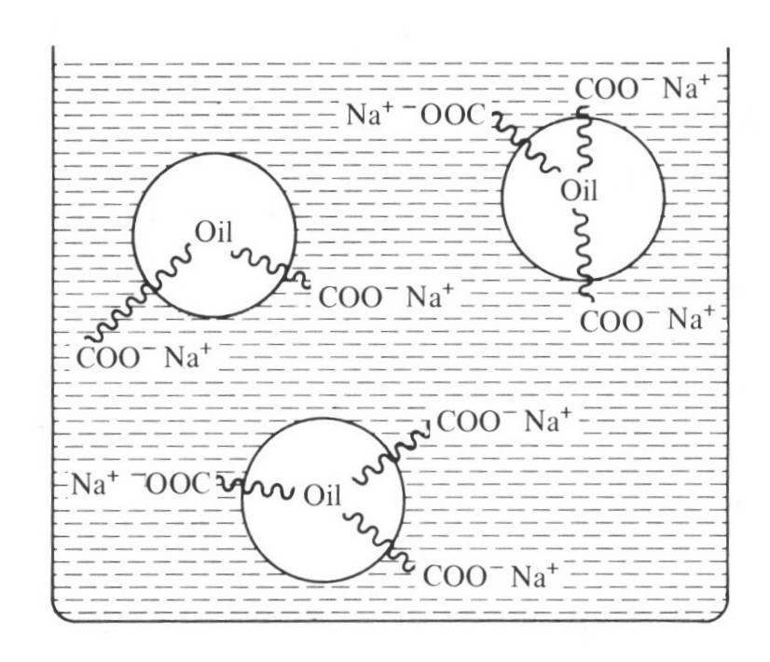

ג. תהליך יצירת הסבון.

שומנים (מוצקים) או שמנים (נוזליים) הינם חומרים המוגדרים בכימיה כ"אסטֶרים" (esters). אסטר הינו חומר הנוצר מהחיבור הכימי בין חומר מסוג אלכוהול לבין חומר מסוג חומצה שומנית.
האלכוהול מתאפיין ב"שלד" של אטומי פחמן שאליהם קשורים אטומי מימן ובצמד האטומים O-H (= הידרוקסיל) הקשור אל אחד מאטומי הפחמן. מקובל לסמן את השלד הפחמימני (= פחמן + מימן) באות R, כך שהצורה הכללית למולקולה מסוג אלכוהול הינה: R-O-H.
החומצה השומנית מתאפיינת בשלד פחמימני כזה של האלכוהול, אך בקצהו של השלד הזה ישנה הקבוצה:

R-C-O-H
היא הקבוצה הקרבוקסילית. מקובל לסמן קבוצה זו בסימון: C-O-O-H. במים, משחרר גרעין אטום המימן, פרוטון ((H⁺, של הקבוצה הקרבוקסילית, נקשר למולקולות המים, ונותן את תכונות ה"חומציות" של התמיסה. מכאן השם חומצה שומנית.
תגובה כימית בין אלכוהול לחומצה (בין אם זו חומצה שומנית ובין אם חומצה אחרת), מולידה את האסטר:
R-O-H + R'-C-O-O-H R-O-O-C-R'
אסטר חומצה אלכוהול

התגובה הכימית ההפוכה, כלומר, פירוק האסטר לאלכוהול והחומצה שמהם הוא נוצר, מתבצעת בקלות אם מוסיפים לאסטר חומר מסוג "בסיס". בסיס הינו (בהגדרה המקובלת) חומר המשחרר במים את צמד האטומים O-H, כאשר על אטום החמצן ישנו אלקטרון נוסף. הסימון המקובל הינו: O-H⁻. קבוצה זו נקראת "הידרוקסיד" (להבדיל מקבוצת ה"הידרוקסיל" המאפיינת את האלכוהולים, שהינה קבוצה ניטרלית מבחינה חשמלית). חומרים שהינם בסיסים פעילים בשל קבוצת ההידרוקסיד המזרזת תגובות כימיות שונות. תגובה בין אסטר לבסיס כדוגמת NaOH (בסיס הנתרן, סודיום הידרוקסיד) מתוארת באופן הבא:

R-O-O-C-R' + Na-O-H R-O-H + R'-C-O-O-Na
מלח חומצה שומנית אלכוהול בסיס הנתרן אסטר

קיבלנו מלח של חומצה שומנית ולא את החומצה השומנית עצמה, מכיון שבתמיסה, התוצר של חומצה ובסיס הינו המלח.
תגובה זו של פירוק האסטר באמצעות בסיס, למלח של החומצה ואלכוהול נקראת תגובת "סיבון אסטר" (saponification).
שומנים או שמנים הינם בדרך כלל אסטרים של האלכוהול גליצרול (או גליצרין) עם חומצות שומניות מסוגים שונים. להלן נוסחת ה"סיבון" של שומן או שמן, אסטר גליצריני, עם בסיס הנתרן:
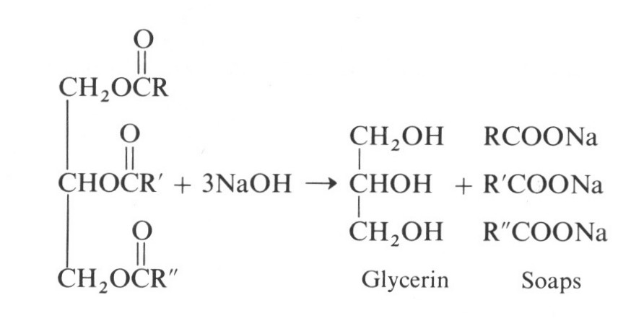

חשוב להדגיש, כי כדי שתגובת "סיבון האסטר" תתרחש, אין צורך להשתמש דוקא בחומר מוצא הידרוקסידי (המכיל קבוצת O-H⁻) דוגמת בסיס הנתרן, NaOH. גם אם נבשל (רוב התגובות הכימיות מתרחשות מהר יותר ככל שהטמפרטורה של התהליך גבוהה יותר) אסטר עם מלח של חומצה חלשה תתרחש תגובת "סיבון האסטר" ונקבל את המלחים של החומצות השומניות, הן הן מולקולות הסבון. מלח כזה יכול להיות CO₃HNa או CO₃K₂.

"ראש" הוא האניון (היון השלילי COO עם סימן - בחלקו העליון של ה- O השמאלי). זו קבוצה קטנה, "ראש", טעונה מטען חשמלי שלילי. ה"זנב" הוא שרשרת של 12 - 18 אטומי פחמן שאליהם קשורים אטומי מימן. הסימון המקובל של שרשרת כזאת (ללא קשר לאורך שלה, החל מפחמן אחד ועד פחמנים רבים) הינו על ידי האות R. הזנב הארוך הוא בעל אופי "שומני", בדומה לשמנונית המוכרת של נפט או סולר, שאינם אלא פחמימנים, כלומר מולקולות ארוכות של פחמן ומימן. הזנב אינו טעון חשמלית, בדומה למולקולות השומן או השמן, על כן הוא "נדחה" מפני מולקולות המים ומוצא לו מנוח בין מולקולות השומן או השמן הדומות לו באופן כימי, בדומה לגולות הזכוכית.

ד. וכאן נכנסים לתמונה "צמחי הסבון"

צמחים מסוימים עשירים מאחרים ביסודות סידן או מתכות אלקליות כמו K או Na. צמחים אלו אם יישרפו, האפר שלהם יכיל כמויות של קרבונטים (שמקורם בחומר האורגני של הצמח שהתחמצן במהלך השריפה) של המתכות האלה. כך קיבלנו מלח של חומצה פחמתית חלשה עם המתכות הנזכרות.

מלח זה, כאשר מבשלים אותו, במים, עם שומן, יוצר סביבה בסיסית, היינו, הקרבונט מפרק מולקולות מים להידרוקסיד ופרוטון. הפרוטון משלים את הקרבונט לחומצה פחמתית (המתפרקת בתורה ל- פחמן דו-חמצני ומים, לא רבלנטי לענייננו). ההידרוקסידים יוצרים את ריאקצית הסיבון: מפרקים את השומן (שממנו מכינים את הסבון), שאינו אלא אסטר, לאניון של חומצה שומנית וקטיון שמקורו בבסיס (שמקורו כאמור, במלח שנמצא באפר של הצמח...). כך ישקע לנו מלח של חומצה שומנית, שלה זנב "שומני" (= פחמימני) ארוך וראש שבסבון עצמו הינו צמד יונים (אניון קרבוקסילי) וקטיון מתכתי. כאשר מכניסים את הסבון למים, נפרדים ("מתמוססים") הקטיונים מהקרבוקסיל, ואנו מקבלים, בקצה הזנב הפחמימני, המוצא את דרכו אל כתם השומן/שמן, ו"ראש" טעון מטען שלילי, הוא הקרובקסיל המוקף מולקולות של מים.

יש להדגיש כי מולקולה אינה גוף מוצק אחד כדוגמת סוללה חשמלית. ה"נפח" של המולקולה הינו אזור בסביבת גרעיני האטומים המרכיבים אותה, שבו קיימת תנועה מתמדת של אלקטרונים. "הקוטב שלילי" של המולקולה הינו למעשה המקום שבו שוהים האלקטרונים, באופן סטטיסטי, יותר זמן מאשר בסביבה של ה"קוטב החיובי" של המולקולה.
כפי שהוסבר בהערה הקודמת, ה"היצמדות" של מולקולות המים אלו לאלו, אינה ממש באופן שבו פיסות "מגנט" נצמדות קוטב אל קוטב, אלא גם באופן שבו אלקטרונים באיזור "הקוטב השלילי", סביבת אטום החמצן במולקות המים, O₂H, נמשכים אל גרעיני אטומי המימן במולקולה, המהווים את הקוטב החיובי שלה. משיכה עזה זו מוגדרת כיצירת "קשרי מימן" בין האלקטרונים "של אטום החמצן", לגרעיני אטומי המימן.
מתוך: Allinger N.L., Cava M.P., De Jongh D.C., Johnson C.R., Lebel N.A. and Stevens C.L., "Organic Chemistry", (Worth Publishers Inc., New York), 1971, P. 185
שם.
מלח הינו תוצר התגובה של חומצה עם בסיס. חומצה חלשה היא חומצה בעלת נטייה נמוכה לשחרר פרוטונים, יוני H⁺ לתמיסה מיימית. כאשר מוסיפים מלח של חומצה חלשה למים, תיווצרנה בתמיסה מולקולות של החומצה ויוני הידרוקסיד, . O-H⁻ אשר יפעלו לביצוע תהליך סיבון האסטר כמתואר.

